Analisis Hubungan Perhitungan Sasih dan Ngunya Sasih Pada Kalender Bali dengan Fenomena La Nina
Putu Jyotira Dias, I Gusti Ayu Agung Citra Perama Devhi

SMA Negeri 3 Denpasar
jyotiradias7@gmail.com gungcitra80@gmail.com

Abstrak
Kondisi cuaca akhir-akhir ini ada kecenderungan menyimpang dari sifat bulan berdasarkan kalender Masehi, karena kehadiran fenomena La Nina. Sementara pada saat bersamaan perhitungan sasih dan ngunya sasih pada kalender Bali untuk memprediksi kondisi cuaca saat ini cenderung akurat. Tujuan penelitian ini (1) Untuk mengetahui hubungan antara perhitungan sasih dan ngunya sasih pada kalender Bali dengan fenomena La Nina. (2) Untuk mengetahui akurasi perbandingan kalender Bali dan kalender Masehi dalam memprediksi cuaca. Metode dalam penelitian ini adalah studi dokumentasi dengan menganalisis perbandingan antara data curah hujan BMKG, suhu permukaan laut, kelembapan, dan fenomena La Nina dengan sifat-sifat sasih dan ngunya sasih pada kurun waktu 6 tahun (2017-2022) terakhir. Hasilnya, (1) Ada hubungan antara perhitungan sasih dan ngunya sasih pada kalender Bali dengan fenomena La Nina, yakni dapat memprediksi fenomena ini dengan akurasi 64,5%. (2) Prediksi cuaca menurut kalender Bali lebih akurat dibandingkan kalender Masehi dengan persentase akurasi 64,5% berdasarkan perhitungan kalender Bali dan 54,1% berdasarkan perhitungan kalender Masehi.

Kata kunci : Kalender Bali, La Nina, Ngunya, Sasih

Abstract
Recent weather conditions tend to deviate from the nature of the moon based on the Masehi calendar because of the presence of the La Nina phenomenon. At the same time, the calculation of sasih and ngunya sasih on the Balinese calendar to predict current weather conditions tends to be accurate. The purpose of this research (1) To determine the connection between sasih calculation and ngunya sasih on the Balinese calendar with the La Nina phenomenon. (2) To determine the accurate comparison of the Balinese calendar and calendar Masehi in predicting the weather. The method in this research is a documentation study by comparing the rainfall, sea surface temperature, humidity, and the La Nina phenomenon by data from BMKG with the characteristics of sasih and ngunya sasih in the period the last 6 years (2017-2022). The result, (1) There is a connection between sasih calculation and ngunya sasih on the Balinese calendar with the La Nina phenomenon, which is can predict this phenomenon with 64.5% accuracy. (2) Weather prediction on the Balinese calendar is more accurate than Masehi calendar with an accuracy percentage of 64.5% based on Balinese calendar calculations and 54.1% based on Masehi calendar calculations.

Keywords : Balinese calendar, La Nina, Ngunya, Sasih

PENDAHULUAN
Pada bulan Juni 2022, cuaca yang sudah seharusnya memasuki musim kemarau nyatanya justru masih terjadi hujan walaupun tidak setiap hari, terutama di wilayah Selatan khatulistiwa. Menurut BMKG Pusat (2022), diduga hal ini karena menguatnya fenomena La Nina. Dugaan itu sesuai dengan Siaran Pers Prakiraan Musim Kemarau 2022 yang menyebutkan La Nina bertahan hingga pertengahan 2022, 47% wilayah zona musim terlambat masuk musim kemarau. Di sisi lain, berdasarkan kalender Bali (kombinasi sistem matahari dan sistem bulan) memang pada bulan Juni 2022 yang terjadi adalah kemarau disertai hujan. Hal tersebut tercermin dalam penanggalan kalender Bali pada tanggal 31 Mei 2022 - 28 Juni 2022. Yang mana pada tanggal tersebut, sasihnya adalah sasih Kasadha dan pangunya sasih Kasanga. Itu artinya, sifat sasih Kasadha yang tergolong musim panas/kemarau dipengaruhi juga oleh pangunya sasih Kasanga yang termasuk musim pancaroba mulai panas tetapi ada hujan berdasarkan kalender Bali. Melihat hal tersebut, peneliti tertarik untuk mengungkap dan menganalisis perhitungan kalender Bali (khususnya terkait cuaca) yang ada kemungkinan berhubungan dengan fenomena-fenomena cuaca seperti La Nina ini.
La Nina tidak dapat dilihat secara spesifik, periodenya pun tidak tetap. Rata-rata La Nina terjadi secara 3 hingga 7 tahun sekali. Dan dapat berlangsung 12 bulan hingga 36 bulan. La Nina tidak memiliki periode yang tetap sehingga semua kejadiannya diperkirakan pada 6 bulan hingga 9 bulan sebelumnya. Pada saat kondisi La Nina, suhu muka laut di Pasifik Ekuator Timur lebih rendah dari pada kondisi normalnya. Sedangkan suhu muka laut di wilayah Indonesia menjadi lebih hangat. Sehingga terjadi banyak konveksi dan mengakibatkan massa udara berkumpul di wilayah Indonesia, termasuk massa udara dari Pasifik Ekuator Timur. Hal tersebut menunjang pembentukan awan dan hujan. Sehingga fenomena La Nina sering mengakibatkan curah hujan jauh di atas normal yang bisa menimbulkan banjir dan tanah longsor, bahkan sering diikuti angin kencang (Avia, L. Q. dan Hidayati, R.,2001 dalam Nabilah, A. dkk., 2017). Di Indonesia, La Nina diperkirakan terjadi hingga akhir 2021 atau awal 2022 - antara bulan Desember, Januari, dan Februari. Fenomena tersebut ditandai dengan peningkatan curah hujan di Indonesia (Anugerah, P., 2021).
Sementara itu, perhitungan kalender Bali merupakan penanggalan luni-solar, karena perhitungannya berdasarkan posisi matahari (Surya) dan sekaligus posisi bulan (Candra). Dalam penelitian yang dilakukan Mutamakin, M. (2018), disebutkan bahwa sistem penanggalan kalender Caka Bali berdasarkan sistem dengan menggunakan bulan dan matahari. Bulan berfungsi sebagai penentu durasi satu sasih dengan durasi yang berurutan antara 29 dan 30 hari. Dan bulan juga berfungsi sebagai penanda akhir tahun. Sedangkan fungsi matahari yaitu sebagai penentu awal tahun dalam kalender Caka Bali yang ketika matahari berada di garis khatulistiwa yang jatuh pada bulan Maret sebagai penanda awal tahun. Kemudian untuk mengikuti pergerakan Matahari, kalender Caka Bali menggunakan Bulan sisipan yang disebut dengan malamasa yang jatuh antara bulan jiyestha atau sadha (Mutamakin, M., 2018).
Karena kombinasi sistem matahari dan bulan itu, lahirlah sasih dan pangunya sasih. Sasih disebut juga dengan masa. Masa dapat diartikan waktu sehubungan dengan umurnya tahun. Dalam setahun terdiri atas 12 masa atau 12 bulan, yaitu musim yang tidak sama umurnya (panjangnya). Di Indonesia pada mulanya khususnya di Bali pekerjaan yang berhubungan, baik dengan pertanian maupun yang lainnya diperhitungkan menurut musim yang terdiri atas 12 masa. Ke-12 masa tersebut antara lain Kasa, Karo, Katiga, Kapat, Kalima, Kanem, Kapitu, Kawulu, Kasanga, Kadasa, Jiyestha, dan Kasadha (Ariana, I.B.P.M. dan Budayoga, I.B., 2016).
Untuk memprediksi cuaca bulanan dapat diketahui melalui pengunyan sasih. Pangunyan adalah bahasa Bali, dari kata “unya” mendapat sengau “ng”, kemudian mendapat awalan “pa” dan akhiran “an”. Unya (ngunya) artinya berkunjung. Pangunyan artinya kunjungan. Sasih artinya bulan. Pangunyan sasih artinya kunjungan bulan. Yang dimaksud adalah kunjungan suatu bulan (sasih) tertentu kepada bulan yang lainnya sehingga terjadi perubahan sifat bulan yang mengakibatkan perubahan musim (Ariana, I.B.P.M. dan Budayoga, I.B., 2016).
Unya dapat diartikan sebagai tamu. Sedangkan sasih diartikan sebagai tuan rumah. Di Bali, tamu yang berkunjung sifatnya lebih dominan dibandingkan tuan rumah. Maka dari itu, sifat sasih atau bulan juga turut dipengaruhi oleh pangunyan sasihnya. Atau dengan kata lain, sifat suatu sasih dominan mengambil sifat dari pengunyan sasihnya. Misalnya sasih Kanem ngunya Kapitu, artinya bulan keenam mengambil sifat bulan ketujuh. Pangunyan sasih berguna untuk mengetahui perubahan-perubahan musim (cuaca) terutama dalam pangunyan sasih yang sangat kontras. Dasar perhitungan untuk mengetahui pangunyan sasih adalah rah pangunyan. Untuk mendapatkan rah pangunyan, caranya Tahun Caka dibagi 12 (dua belas). Sisa pembagian itulah disebut rah pangunyan (Ariana, I.B.P.M. dan Budayoga, I.B., 2016).
Penelitian pendahuluan yang dilakukan peneliti berupa analisis curah hujan harian pada periode 2 (dua) tahun terakhir (2020 dan 2021) di Kota Denpasar, Bali. Secara garis besar, mayoritas prediksi perhitungan sasih dan pangunyan sasih pada kalender Bali sesuai dengan data curah hujan dari BMKG. Lebih rinci, lihat tabel pada lampiran 01. Adapun kesimpulan sementara berdasarkan uji pendahuluan ini: 1) Berdasarkan perhitungan kalender Bali, 23 data curah hujan cocok dan sesuai dengan sifat sasih dan ngunya sasih, 2) Berdasarkan kalender Masehi, 21 data curah hujan cocok dan sesuai dengan musim di tiap bulannya. Jadi, tingkat akurasi cuaca berdasarkan perhitungan sifat sasih dan ngunya pada kalender Bali lebih akurat dari kalender Masehi.
Berdasarkan data-data riset pendahuluan yang peneliti lakukan, masih belum diketahui hubungan sasih dan pengunyan sasih dalam kalender Bali dengan fenomena La Nina. Karena hal itu, peneliti tertarik untuk mendalami kemungkinan ada atau tidak adanya hubungan perhitungan sasih dan ngunya sasih pada kalender Bali dengan fenomena La Nina.
Berdasarkan latar belakang tersebut, maka dapat dirumuskan rumusan masalahnya sebagai berikut: “Kondisi cuaca akhir-akhir ini ada kecenderungan menyimpang dari sifat bulan berdasarkan kalender Masehi, karena kehadiran fenomena La Nina. Sementara pada saat bersamaan perhitungan sasih dan ngunya sasih pada kalender Bali untuk memprediksi kondisi cuaca saat ini cenderung akurat.”
Dari rumusan masalah tersebut, muncul pertanyaan penelitian sebagai berikut: (1) Adakah hubungan antara perhitungan sasih dan ngunya sasih pada kalender Bali dengan fenomena La Nina? (2) Bagaimana akurasi perbandingan kalender Bali dan kalender Masehi dalam memprediksi cuaca?
Adapun tujuan dari penelitian ini meliputi : (1) Untuk mengetahui hubungan antara perhitungan sasih dan ngunya sasih pada kalender Bali dengan fenomena La Nina, (2) Untuk mengetahui akurasi perbandingan kalender Bali dan kalender Masehi dalam memprediksi cuaca.
Manfaat dari penelitian ini yakni dapat digunakan untuk memprediksi cuaca untuk saat ini dan jangka panjang serta masyarakat dapat menyiapkan diri sejak dini untuk menghadapi perubahan maupun bencana yang berkaitan dengan cuaca.
kemudian mendapat awalan “pa” dan akhiran “an”. Unya (ngunya) artinya berkunjung.

METODE PENELITIAN
Penelitian dilakukan di Gedung Pusat Riset Pelajar SMAN 3 DENPASAR “Pradnya Paramita” dan di rumah peneliti di Jl. Turi No.56A Denpasar serta Jl. Beji Agung No.3, Batubulan, Gianyar. Penelitian dilaksanakan dari September - November 2022.
Metode pengumpulan data pada penelitian ini menggunakan metode studi dokumentasi dengan menganalisis perbandingan antara data curah hujan, suhu permukaan laut, kelembapan udara, dan fenomena La Nina (BMKG) dengan sifat-sifat sasih dan ngunya sasih pada kurun waktu 6 tahun (2017-2022).

Bahan yang digunakan dalam penelitian ini antara lain kalender Bali 2017-2022, data curah hujan 3 stasiun di Bali 6 tahun terakhir, data suhu permukaan laut Indonesia 2017-2021, data kelembapan udara di Bali pada 2017-2022, serta data fenomena La Nina di Indonesia 2017-2022. Sedangkan alat yang digunakan laptop dan alat tulis.
Indikator penelitian ini meliputi:

1. Data Curah Hujan Harian Tahun 2017 – 2022 (mm)
Curah hujan harian adalah tinggi air hujan yang terakumulasi dalam alat penakar hujan pada suatu tempat yang datar, tidak menyerap, tidak permeabel, dan tidak mengalir dalam 1 hari. Unsur curah hujan 1 (satu) milimeter artinya dalam luas satu meter persegi di tempat yang datar ditampung air hujan setinggi satu milimeter atau ditampung air hujan sebanyak satu liter (BMKG Wilayah III Denpasar, 2017). Satuannya : mm (milimeter).
2. Suhu Permukaan Laut Tahun 2017 – 2022 (°C)
Suhu permukaan laut (SPL) adalah suhu air yang dekat dengan permukaan laut. Suhu permukaan laut digunakan untuk menentukan fenomena La Nina. Pada saat kondisi La Nina, suhu muka laut di Pasifik Ekuator Timur lebih rendah dari pada kondisi normalnya. Sedangkan suhu muka laut di wilayah Indonesia menjadi lebih hangat. Pengukuran dengan mengambil data dari NASA.
Satuannya : °C
3. Sifat-sifat Sasih dan Ngunya Sasih Tahun 2017 - 2022
Sasih disebut juga dengan masa. Masa dapat diartikan waktu sehubungan dengan umurnya tahun. Dalam setahun terdiri atas 12 masa atau 12 bulan, yaitu musim yang tidak sama umurnya (panjangnya). Sifat-sifat sasih dan ngunya sasih berhubungan dengan perubahan musim dan cuaca.
4. Kadar Kelembapan Udara Tahun 2017-2022 (%)
Indikator kelembapan udara merupakan indikator yang mengukur jumlah kandungan uap air pada udara. Kadar kelembapan udara dapat diketahui melalui data kelembapan udara dari BMKG. Satuannya : %
5. Waktu Terjadinya Fenomena La Nina Tahun 2017-2022 (Bulan ke-…)
La Nina adalah fenomena ketika Suhu Permukaan Laut (SST) di Samudera Pasifik bagian tengah mendingin di bawah kondisi normal. Pendinginan SST ini mengurangi potensi pertumbuhan awan di atas Samudra Pasifik bagian tengah dan meningkatkan curah hujan di wilayah Indonesia pada umumnya. Pengukurannya dengan mengambil data terjadinya La Nina dari BMKG. Satuan: Bulan ke-...

Tahapan penelitian ini antara lain: (1) Kumpulkan data curah hujan harian, suhu permukaan laut, dan sasih serta ngunya sasih dalam 6 tahun terakhir (2017-2022), (2) Analisis dan bandingkan data tersebut untuk melihat ada tidaknya keterkaitan di antara keempatnya, (3) Tarik kesimpulan berdasarkan hasil analisis.
Teknik analisis data yang digunakan dalam penelitian ini menggunakan teknik analisis deskriptif kuantitatif.

HASIL DAN PEMBAHASAN
Berdasarkan penelitian yang telah dilakukan, didapatkan hasil seperti tabel 1-7 sebagai berikut:
Tabel 1. Analisis Curah Hujan, Suhu Permukaan Laut, Kelembapan, dan Fenomena La Nina di Bali Tahun 2017
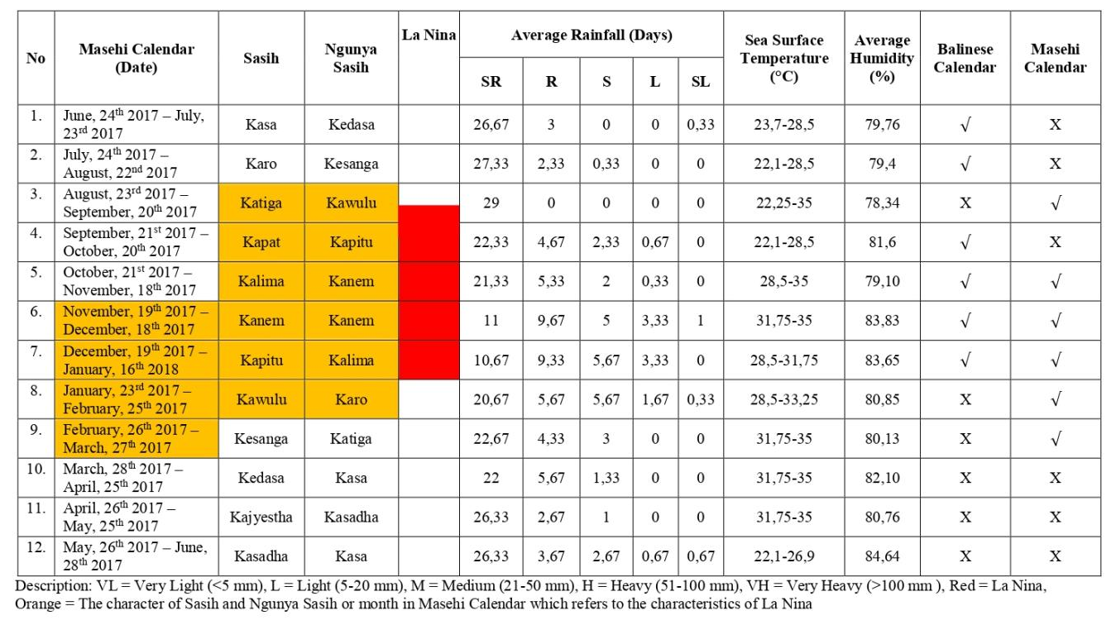

Dari Tabel 1 Analisis Curah Hujan, Suhu Permukaan Laut, Kelembapan, dan Fenomena La Nina di Bali Tahun 2017, terlihat bahwa baik perhitungan kalender Bali maupun kalender Masehi, keduanya menunjukkan hasil yang sama yakni 6 dari 12 data perhitungan curah hujan, suhu permukaan laut, dan kelembapan cocok dan sesuai dengan sifat sasih dan ngunya sasih maupun dengan sifat musim di tiap bulannya. Sehingga berdasarkan jumlah data yang cocok, perhitungan sifat sasih dan ngunya pada kalender Bali memiliki tingkat akurasi yang sama besar dengan kalender Masehi dalam memprediksi cuaca. Pada tahun 2017, terjadi fenomena La Nina pada bulan September 2017 hingga Januari 2018 (4,5 dari 12 data). Lantas berdasarkan perhitungan kalender Bali, 6 dari 12 data menunjukkan ciri yang merujuk pada fenomena La Nina, dengan 4,5 data memiliki kesesuaian antara sifat sasih dan ngunya sasih dengan terjadinya La Nina pada bulan tersebut. Hal itu berarti perhitungan kalender Bali benar dapat memprediksi seluruh fenomena La Nina di tahun tersebut. Sedangkan berdasarkan perhitungan kalender Masehi, 4 dari 12 data menunjukkan ciri yang merujuk pada fenomena La Nina, dengan 2 data memiliki kesesuaian antara sifat musim di tiap bulannya dengan ciri fenomena La Nina.

Tabel 2. Analisis Curah Hujan, Suhu Permukaan Laut, Kelembapan, dan Fenomena La Nina di Bali Tahun 2018
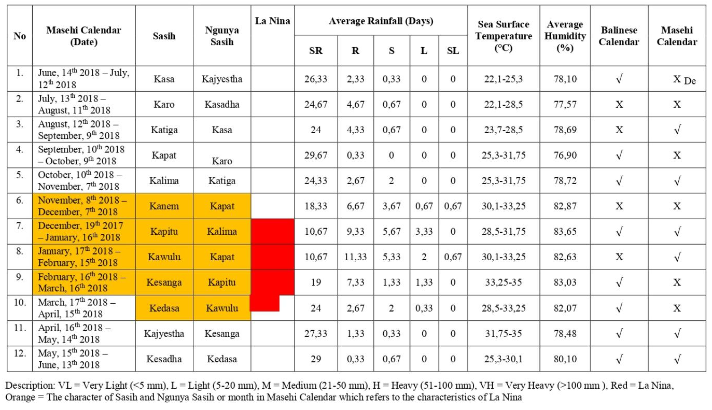
Berdasarkan Tabel 2. Analisis Curah Hujan, Suhu Permukaan Laut, Kelembapan, dan Fenomena La Nina di Bali Tahun 2018, terlihat bahwa 8 dari 12 data menurut perhitungan kalender Bali. Kemudian berdasarkan perhitungan kalender Masehi, 6 dari 12 data perhitungan curah hujan, suhu permukaan laut, dan kelembapan cocok dan sesuai dengan sifat musim di tiap bulannya. Di tahun 2018, fenomena La Nina terjadi pada bulan Januari-Maret 2018 (3,5 dari 12 data). Dan berdasarkan perhitungan kalender Bali, 5 dari 12 data menunjukkan ciri yang merujuk pada fenomena La Nina, dengan 3,5 data memiliki kesesuaian antara sifat sasih dan ngunya sasih dengan terjadinya La Nina pada bulan tersebut. Sehingga perhitungan kalender Bali benar dapat memprediksi seluruh fenomena La Nina di tahun 2018. Sementara berdasarkan perhitungan kalender Masehi, 4 dari 12 data menunjukkan ciri yang merujuk pada fenomena La Nina, dengan 3 data mempunyai kesesuaian antara sifat musim di tiap bulannya dengan ciri fenomena La Nina.

Tabel 3. Analisis Curah Hujan, Suhu Permukaan Laut, Kelembapan, dan Fenomena La Nina di Bali Tahun 2019
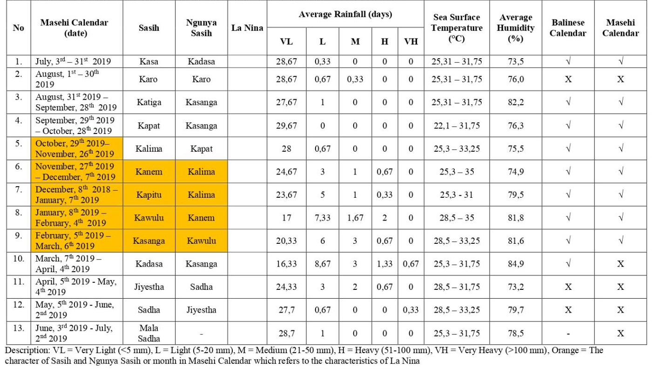
Dari Tabel 3 Analisis Curah Hujan, Suhu Permukaan Laut, Kelembapan, dan Fenomena La Nina di Bali Tahun 2019, dapat diketahui berdasarkan perhitungan kalender Bali, 9 dari 12 data perhitungan curah hujan, suhu permukaan laut, dan kelembapan cocok dan sesuai dengan sifat sasih dan ngunya sasih dalam memprediksi cuaca. Sedangkan berdasarkan kalender Masehi, 8 dari 12 data perhitungan curah hujan, suhu permukaan laut, dan kelembapan cocok dan sesuai dengan musim di tiap bulannya. Dalam tabel tersebut terdapat mala sasih, dalam hal ini adalah sasih mala sadha yang hanya ada apabila dalam 1 tahun terdapat 13 bulan (sasih). Dalam mala sasih tidak terdapat pangunyan-nya, sehingga data dapat diabaikan agar seragam. Sehingga berdasarkan jumlah data yang cocok, tingkat akurasi cuaca berdasarkan perhitungan sifat sasih dan ngunya pada kalender Bali lebih akurat dibandingkan dengan kalender Masehi. Menurut BMKG, pada tahun 2019 tidak terjadi fenomena La Nina, namun perhitungan kalender Bali menunjukkan terdapat 4 data yang merujuk pada ciri fenomena La Nina. Yakni curah hujan, suhu permukaan laut, dan kelembapan yang tinggi. Sedangkan berdasarkan kalender Masehi, terdapat 5 data yang merujuk pada ciri fenomena La Nina.

Tabel 4. Analisis Curah Hujan, Suhu Permukaan Laut, Kelembapan, dan Fenomena La Nina di Bali Tahun 2020
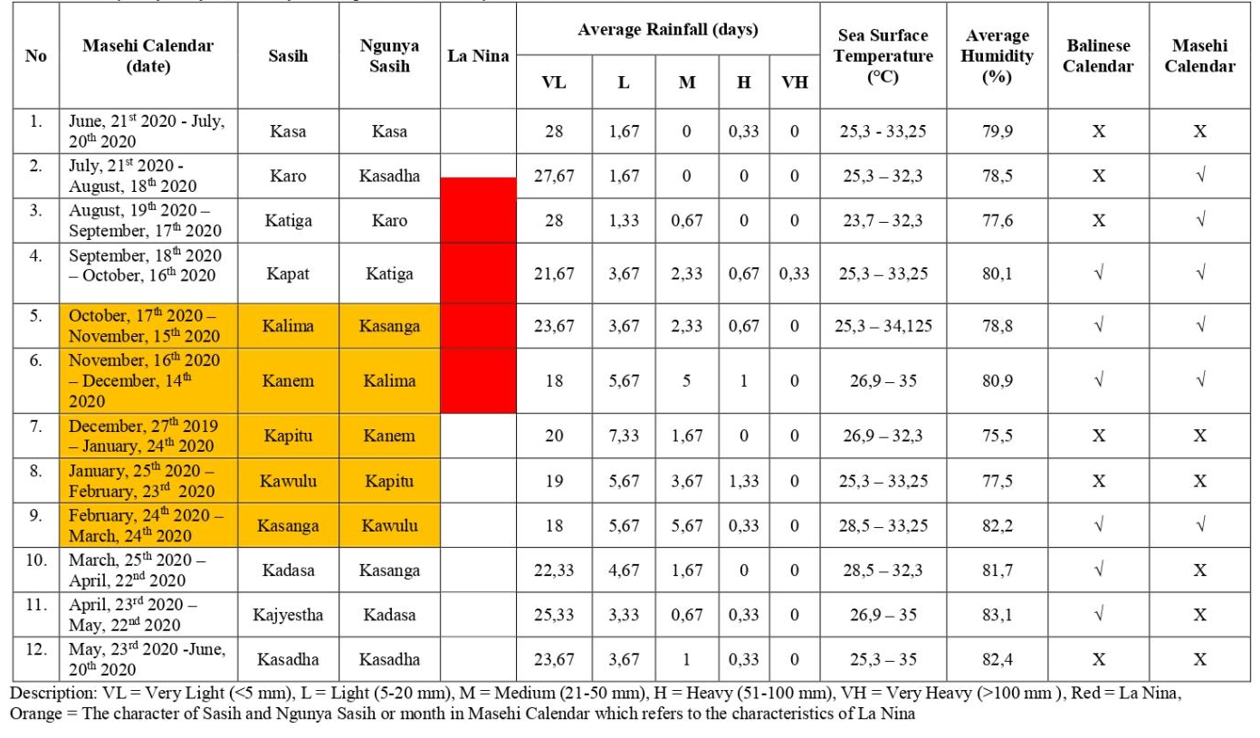
Dari Tabel 4. Analisis Curah Hujan, Suhu Permukaan Laut, Kelembapan, dan Fenomena La Nina di Bali Tahun 2020, terlihat bahwa berdasarkan perhitungan kalender Bali, 6 dari 12 data perhitungan curah hujan, suhu permukaan laut, dan kelembapan cocok dan sesuai dengan sifat sasih dan ngunya sasih. Sedangkan berdasarkan kalender Masehi, hasil yang ditunjukkan juga sama yakni 6 dari 12 data perhitungan curah hujan, suhu permukaan laut, dan kelembapan cocok dan sesuai dengan musim di tiap bulannya. Sehingga berdasarkan jumlah data yang cocok, perhitungan sifat sasih dan ngunya pada kalender Bali memiliki tingkat akurasi yang sama besar dengan kalender Masehi dalam memprediksi cuaca. Pada tahun 2020, terjadi fenomena La Nina pada bulan Agustus hingga Desember 2020 (4,5 dari 12 data). Namun berdasarkan perhitungan kalender Bali, 5 dari 12 data menunjukkan ciri yang merujuk pada fenomena La Nina, dengan 2 data yang memiliki kesesuaian antara sifat sasih dan ngunya sasih dengan terjadinya La Nina pada bulan tersebut. Begitu juga dengan perhitungan kalender Masehi yang memiliki hasil perhitungan sama dengan kalender Bali, yakni 5 dari 12 data menunjukkan ciri yang merujuk pada fenomena La Nina, dengan 2 data yang memiliki kesesuaian antara sifat musim di tiap bulannya dengan ciri fenomena La Nina.

Tabel 5. Analisis Curah Hujan, Suhu Permukaan Laut, Kelembapan, dan Fenomena La Nina di Bali Tahun 2021
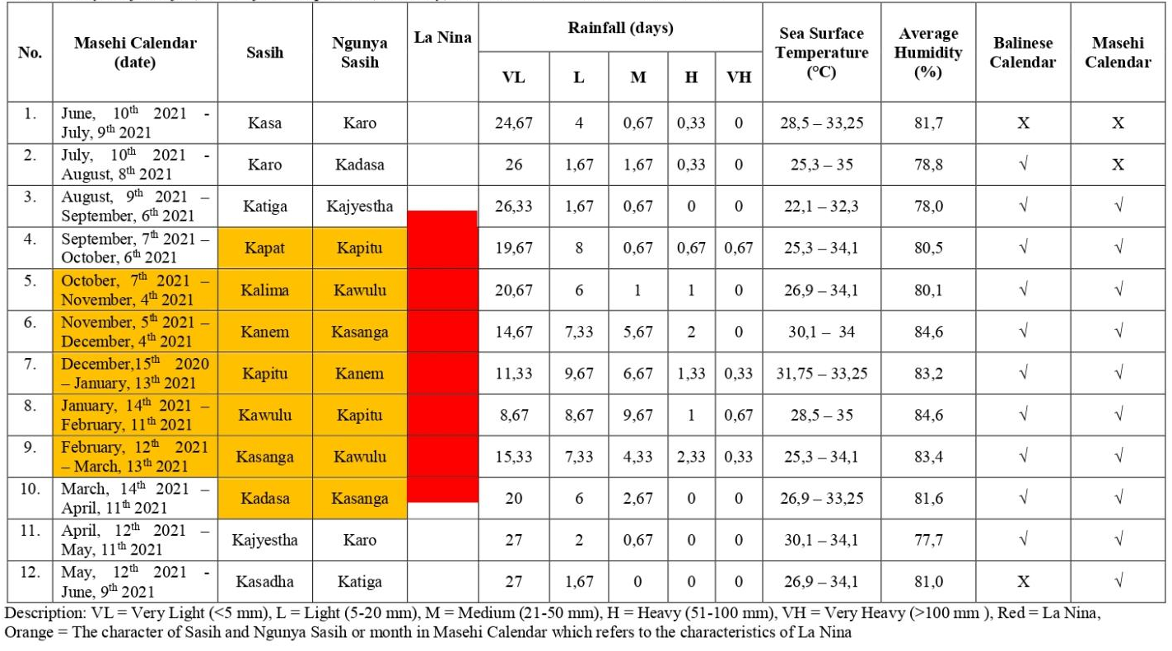
Dari Tabel 5 Analisis Curah Hujan, Suhu Permukaan Laut, Kelembapan, dan Fenomena La Nina di Bali Tahun 2021, dapat diketahui berdasarkan perhitungan kalender Bali, 10 dari 12 data perhitungan curah hujan, suhu permukaan laut, kelembapan, dan fenomena La Nina cocok dan sesuai dengan sifat sasih dan ngunya sasih. Begitu pula berdasarkan kalender Masehi, 10 dari 12 data perhitungan curah hujan, suhu permukaan laut, dan kelembapan cocok dan sesuai dengan musim di tiap bulannya. Sehingga berdasarkan jumlah data yang cocok, tingkat akurasi perhitungan berdasarkan kalender Bali dan kalender Masehi sama besarnya dalam memprediksi cuaca. Berdasarkan data BMKG, pada tahun 2021, La Nina terjadi dari bulan Januari hingga Maret 2021 dan dilanjutkan dari bulan September hingga Desember 2021 (7 dari 12 data). Berdasarkan perhitungan sasih dan ngunya sasih pada kalender Bali, sebanyak 7 dari 12 data menunjukkan sifat musim yang merujuk pada ciri fenomena La Nina, yakni curah hujan, suhu permukaan laut, dan juga kadar kelembapan yang tinggi. Yang mana terdapat 6,5 data yang memiliki kesesuaian antara sifat sasih dan ngunya sasih dengan terjadinya La Nina pada bulan tersebut. Sementara itu berdasarkan kalender Masehi, terdapat 5 dari 12 data yang menunjukkan sifat musim yang merujuk pada ciri fenomena La Nina, dengan 5 data mempunyai kesesuaian dengan terjadinya fenomena La Nina pada tahun tersebut.

Tabel 6. Analisis Curah Hujan, Suhu Permukaan Laut, Kelembapan, dan Fenomena La Nina di Bali Tahun 2022
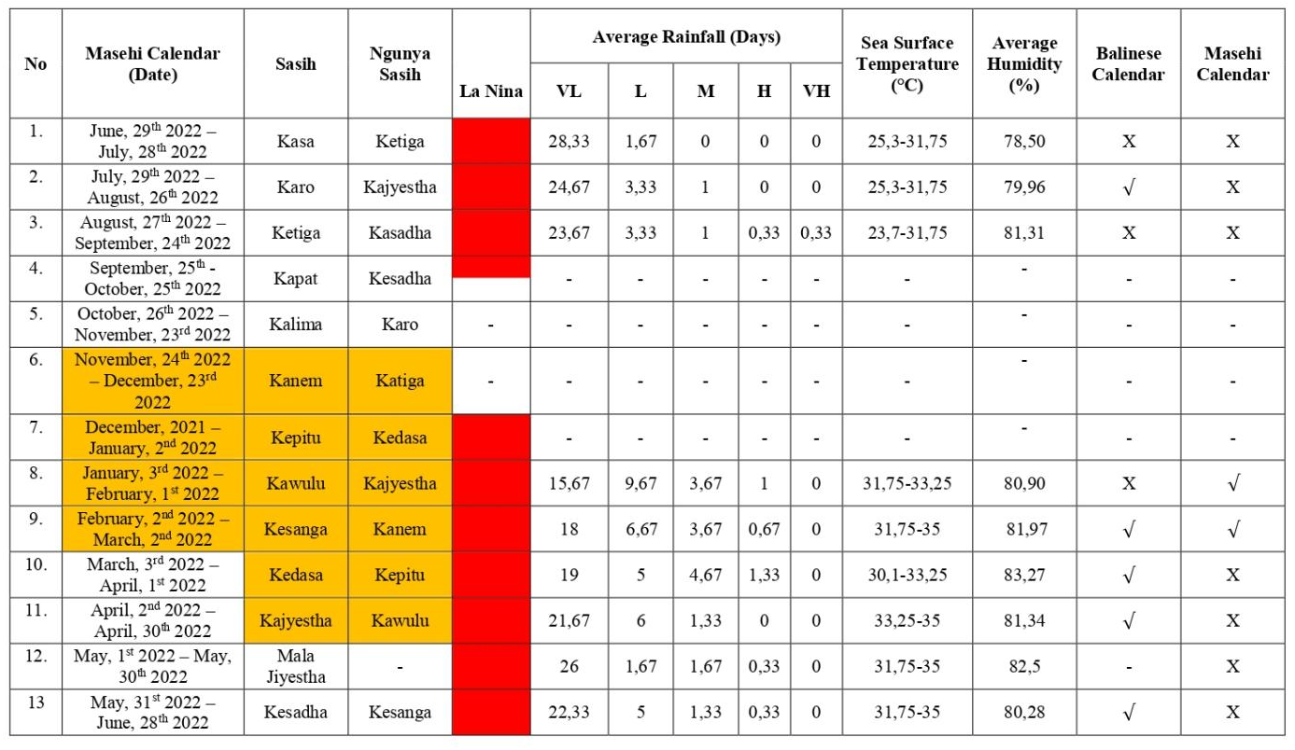
Description: VL = Very Light (<5 mm), L = Light (5-20 mm), M = Medium (21-50 mm), H = Heavy (51-100 mm), VH = Very Heavy (>100 mm ), Red = La Nina, Orange = The character of Sasih and Ngunya Sasih which refers to the characteristics of La Nina

Dari Tabel 6 Analisis Curah Hujan, Suhu Permukaan Laut, Kelembapan, dan Fenomena La Nina di Bali Tahun 2022, terlihat bahwa belum semua data bisa didapatkan sebab tahun 2022 yang belum berakhir dan data yang belum dirilis dari BMKG dan NASA. Dalam tabel tersebut juga terdapat mala sasih, dalam hal ini adalah sasih mala jiyestha yang hanya ada apabila dalam 1 tahun terdapat 13 bulan (sasih). Dalam mala sasih tidak terdapat pangunyan-nya, sehingga data dapat diabaikan agar seragam. Sehingga hanya 8 data yang dapat digunakan agar seragam. Berdasarkan perhitungan kalender Bali, 5 dari 8 data perhitungan curah hujan, suhu permukaan laut, dan kelembapan cocok dan sesuai dengan sifat sasih dan ngunya sasih dalam memprediksi cuaca. Sedangkan berdasarkan kalender Masehi, 2 dari 8 data perhitungan curah hujan, suhu permukaan laut, dan kelembapan cocok dan sesuai dengan musim di tiap bulannya. Berdasarkan data BMKG, pada tahun 2022 fenomena La Nina terjadi pada bulan Januari-September 2022 (8 dari 8 data), namun perhitungan kalender Bali menunjukkan terdapat 4 data yang merujuk pada ciri fenomena La Nina (curah hujan, suhu permukaan laut, dan kelembapan yang tinggi), dengan 4 data pula yang sesuai dengan terjadinya fenomena La Nina di tahun 2022. Sementara itu, berdasarkan kalender Masehi terdapat 2 data yang merujuk pada ciri fenomena La Nina, dengan 2 data juga yang sesuai dengan terjadinya fenomena La Nina di tahun 2022.

Tabel 7. Perbandingan Tingkat Akurasi Prediksi La Nina Menurut Kalender Bali dan Kalender Masehi
No | Tahun | Kalender Bali | Kalender Masehi
01 | 2017 | 100% | 44,4%
02 | 2018 | 100% | 85,7%
03 | 2019 | - | -
04 | 2020 | 44,4% | 44,4%
05 | 2021 | 92,8% | 71,4%
06 | 2022 | 50% | 25%
 | Rata-rata | 64,5% | 45,2%

Berdasarkan data fenomena La Nina yang didukung curah hujan, suhu permukaan laut, dan kelembapan, menurut perhitungan kalender Bali fenomena La Nina dapat diprediksi dengan akurasi sebesar 64,5 %. . Sedangkan berdasarkan kalender Masehi, sebanyak 45,2% data fenomena La Nina cocok dan sesuai dengan musim di tiap bulannya. Jadi, tingkat akurasi cuaca berdasarkan perhitungan sifat sasih dan ngunya pada kalender Bali lebih akurat dari kalender Masehi.

Tabel 8. Perbandingan Tingkat akurasi Prediksi Cuaca Menurut Kalender Bali dan Kalender Masehi
No | Tahun | Kalender Bali | Kalender Masehi
01 | 2017 | 50% | 50%
02 | 2018 | 66,7% | 50%
03 | 2019 | 75 % | 66,7 %
04 | 2020 | 50 % | 50 %
05 | 2021 | 83,3 % | 83,3 %
06 | 2022 | 62,5% | 25%
 | Rata-rata | 64,5% | 54,1%

Berdasarkan data curah hujan, suhu permukaan laut, dan kelembapan udara dalam kurun waktu 6 tahun terakhir, sebanyak 64,5% data perhitungan cocok dan sesuai dengan sifat sasih dan ngunya sasih. Sedangkan berdasarkan kalender Masehi, 54,1% data perhitungan curah hujan dan suhu permukaan laut cocok dan sesuai dengan musim di tiap bulannya. Jadi, tingkat akurasi cuaca berdasarkan perhitungan sifat sasih dan ngunya pada kalender Bali lebih akurat dari kalender Masehi.

Perbedaan keakuratan tersebut disebabkan perhitungan kalender Bali menggunakan penanggalan luni-solar (berdasarkan posisi matahari (Surya) dan bulan (Candra)), sedangkan penanggalan kalender Masehi hanya berdasarkan gerakan revolusi bumi mengelilingi matahari (Anjani, R. dan Zakwandi, R., 2018). Perhitungan dengan system luni-solar ini menghasilkan sasih dan pangunya sasih. Dalam Ariana, I.B.P.M. dan Budayoga, I.B. (2016), disebutkan perkiraan sasih berdasar penampakan matahari. Perhitungan ini didasarkan dengan menentukan titik condong matahari, yakni disesuaikan dengan posisi matahari yang terlihat di sekitar daerah khatulistiwa. Bagi masyarakat Bali, signifikasi dari edaran matahari adalah dalam menentukan musim. Kemunculan matahari berdasarkan kecondongannya merupakan prediksi termudah bagi masyarakat Bali untuk menentukan musim kemarau, pancaroba, atau hujan. Contohnya dapat dilihat pada data tanggal 3 - 31 Juli 2019, yang memiliki sasih kasa dan ngunya sasih kadasa. Sifat sasih kasa yakni kemarau kian menyengat, panas menyentak, tidak ada mendung maupun hujan, musim gugur dimulai, dan tumbuhan terlihat mulai meranggas. Sedangkan sifat sasih kadasa adalah pancaroba dengan sedikit hujan dan permulaan musim kering (panas) (Sarad, 2000; Ariana, I.B.P.M. dan Budayoga, I.B., 2016). Ngunya dari kata ‘unya’ dapat diartikan sebagai tamu. Sedangkan sasih diartikan sebagai tuan rumah. Di Bali, tamu yang berkunjung sifatnya lebih dominan dibandingkan tuan rumah. Atau dengan kata lain, sifat suatu sasih dominan mengambil sifat dari pengunyan sasihnya. Dari data tersebut terlihat curah hujan berada di kategori sangat ringan sebanyak 28,67 hari dan ringan sebanyak 0,33 hari, sesuai dengan sifat sasih dan ngunya sasihnya. Hal itu juga didukung oleh suhu permukaan laut. Menurut Estiningtyas,W. dkk (2007), suhu permukaan laut yang relative lebih dari 27,6°C merupakan pusat tekanan rendah sehingga mengakibatkkan massa udara terkonsentrasi di wilayah tersebut, biasanya ditandai dengan curah hujan yang cukup tinggi. Pada tanggal 3 – 31 Juli 2019, data suhu permukaan laut berada pada kisaran 25,31 – 31,75°C. Hal ini menunjukkan keadaan cuaca sedang pada masa pancaroba sebab suhu permukaan laut berada pada rentang di bawah 27,6°C hingga di atas 27,6°C. Di waktu yang bersamaan, pola angin yang melintas di wilayah Indonesia, khususnya di wilayah Bali hingga akhir Juli 2019 menunjukkan arah angin TimurTenggara, yang mencirikan sudah memasuki musim kemarau (Stasiun Klimatologi Jembrana, 2019). Sebagai pembanding pula, rata-rata kelembapan udara daerah Bali tanggal 3 – 31 Juli 2019 dari Stasiun Meteorologi Ngurah Rai sebesar 73,5%, cukup rendah bila dibandingkan rata-rata kelembapan periode sasih lainnya.
Dalam data yang didapat dari hasil penelitian, data curah hujan, suhu permukaan laut, kelembapan, dan fenomena La Nina berdasarkan perhitungan kalender Bali memiliki akurasi 64,5 % sehingga dapat dijadikan acuan untuk memprediksi terjadinya fenomena La Nina. Hal itu terlihat dari keberadaan ngunya sasih di kalender Bali yang sejalan dengan kondisi La Nina yang terjadi di Bali. Sebab ngunya sasih ini semacam anomali cuaca dari cuaca yang umumnya. sama dengan fenomena La Nina.

KESIMPULAN DAN SARAN
Kesimpulan dari penelitian ini: (1) Ada hubungan antara perhitungan sasih dan ngunya sasih pada kalender Bali dengan fenomena La Nina, yakni dapat memprediksi fenomena ini dengan akurasi 64,5%, (2) Prediksi cuaca menurut kalender Bali lebih akurat dibandingkan kalender Masehi dengan persentase akurasi 64,5% berdasarkan perhitungan kalender Bali dan 54,1% berdasarkan perhitungan kalender Masehi.
Adapun saran dari penelitian ini yaitu perlunya dilakukan penelitian lanjutan dengan data kurun waktu yang lebih lama dan data lengkap dari setiap pos pengamatan cuaca di setiap kabupaten di Bali, serta masyarakat dapat memanfaatkan hasil penelitian ini untuk menyiapkan diri sejak dini dalam menghadapi perubahan maupun bencana yang berkaitan dengan cuaca.

DAFTAR PUSTAKA
Anjani, R. and Zakwandi, R. (2018). Kalender Masehi Hijriyah dan Penentuan Arah Kiblat. (Resume, Universitas Islam Negeri Sunan Gunung Djati, 2018) Diakses dari https://www.academia.edu/37418186/Resume_Kalender_Masehi_Hijriyah_and_Penentuan_Arah_Kiblat
Anugerah, P. (2021). La Nina Mengancam Indonesia, Berpotensi Sebabkan Banjir dan Ancam Ketahanan Pangan. Diakses pada 19 Juni 2022 dari https://www.bbc.com/indo nesia/indonesia 59115275
Ariana, I.B.P.M. and Budayoga, I.B. (2016). Ala Ayuning Dewasa. Denpasar : EBSE
BMKG Pusat. (2022). Siaran Pers (Press Release) Prakiraan Musim Kemarau 2022. Diakses pada 19 Juni 2022, dari https://iklim.bmkg.go.id/siaran pers/
Kemdikbud. 2022. Cuaca dan Iklim. Diakses pada 19 Juni 2022 dari https://lmsspada.kemdikbud.go.id/pluginfile.php/539632/mod_folder/content/0/1.%20Artikel/4.%20Cuaca%20dan%20Iklim.pdf?forcedownload=1
Nabilah, F., Prasetyo, Y., and Sukmono, A. (2017). ANALISIS PENGARUH FENOMENA EL NINO DAN LA NINA TERHADAP CURAH HUJAN TAHUN 1998 - 2016 MENGGUNAKAN INDIKATOR ONI (OCEANIC NINO INDEX) (Studi Kasus : Provinsi Jawa Barat. Diakses pada 19 Juni 2022.
Mutamakin, M. (2018). ANALISIS SISTEM PENANGGALAN KALENDER CAKA BALI DALAM PERSPEKTIF ASTRONOMI (Skripsi). SEMARANG: FAKULTAS SYARIAH DAN HUKUM UNIVERSITAS ISLAM NEGERI WALISONGO. Diakses 19 Juni 2022.
Sarad. (2000, Juli). Menuai simpati di Sasih Kasa. Denpasar: Yayasan Gumi Bali.
Sarad. (2000). Sasih Kaulu: Mulai Ngaben dan Nganten. Denpasar: Yayasan Gumi Bali.

